Approche sur la 2ème guerre mondiale

***Compétences*** *: Savoir interpréter des données sur la base de documents d’époque.*

*Analyser un document vidéo.*

***Objectifs*** *: Initier une démarche de recherche à partir d’un document d’accroche.*

*Comprendre l'unité et la complexité du monde.*

**Cette séance a pour but d’introduire la seconde guerre mondiale... par un regard rétroactif à partir d’un moment historique donné.**

**Matériel :**

* Actualités de la période du 8 mai 1945.

On peut trouver divers documents vidéos, certains sur le site de l’INA, d’autres sur le site de l’ECPAD (service du ministère de la Défense)… liens via images.

[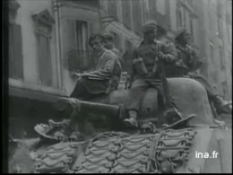](http://www.ina.fr/video/AFE86003085/les-armees-allemandes-capitulent-l-allemagne-entiere-capitule-a-reims-video.html)[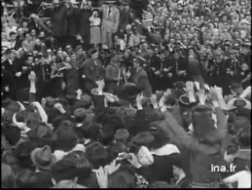](http://www.ina.fr/video/AFE86003087/l-enthousiasme-a-paris-le-general-de-gaulle-a-l-etoile-video.html)[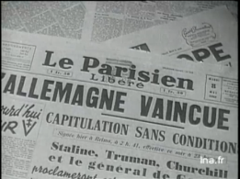](http://www.ina.fr/video/AFE86004430/les-actualites-francaises-edition-du-11-mai-1945-video.html)[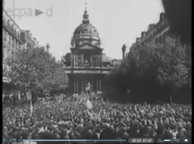](http://www.ecpad.fr/capitulation-allemande-et-celebration-de-la-victoire-des-allies-en-mai-1945#more-2778)

Selon les vidéos, le questionnement variera plus ou moins, mais toutes permettent une approche de la seconde guerre mondiale et permettent d’en poser les acteurs. On ne traitera qu’une seule d’entre elles, selon leur contenu.

|  |  |  |
| --- | --- | --- |
| **Organisation** | **Rôle du maître / consignes** | **Activités de l’élève** |
| **Recherche individuelle** | * Proposer de visionner le document vidéo. * Demander aux élèves de relever les éléments autant sonores que visuels qui permettent de définir ce dont on parle, les acteurs du fait présenté, les mots clés. * Visionner la vidéo de 2 à 3 fois, afin que les enfants puissent repérer les divers éléments mais aussi vérifier leur relevé. | Recherche sur cahier d’essai.   * Ecouter, regarder l’extrait vidéo. * Noter sur le cahier les éléments perçus. * Noter ce qui pose question. |
| **Mise en commun** | * Réécoute progressive de la vidéo, avec échange oral entre les élèves, l’enseignant veillant à préciser les arguments développés. * Valider en collectif avec des retours éventuels si nécessité. * Porter l’attention sur des éléments visuels porteurs de sens (*drapeaux, tenues des combattants… etc.*). * Amener à un questionnement sur la base des mots clés, type résistance, capitulation… etc. | * Proposer les éléments perçus, définir ce qu’on a compris. * Analyser des éléments sonores ou visuels. * Noter les mots clés. * S’interroger, formuler ce qui pose question. |
| **Synthèse** | * Recenser les différentes questions que l’on se pose. * Aider à verbaliser les éléments de synthèse. * Dégager des aspects structurels. | * Produire une synthèse. * Argumenter des choix. |
| **Mémorisation** | * Construire une carte heuristique sur le 8 mai 1945. | |

**Analyse des divers documents :**

**Vidéo 1** :

Durée : 7 min 47.

Montage d’extraits de films d’archive :

* Actualités d’époque (*jusqu’à 2 min 08*)
* Signature de l’acte de capitulation à Reims (*séquence muette jusqu’à 5 min 22*)
* Scène Eisenhower et officiers russes (*séquence muette jusqu’à 6 min 02*)
* Signature de l’acte de capitulation à Berlin (*séquence muette*)

Les séquences muettes ne permettent pas un réel questionnement, les éléments apportant peu d’informations pour des enfants, si ce n’est la perception de la signature d’accords, dont le sens peut éventuellement perçu suite à l’extrait initial.

L’extrait initial, avec en introduction un fragment de discours de De Gaulle (*d’après la voix*) présente des scènes de liesse populaire à Paris, le fond sonore évoquant, sur un mode emphatique, cette joie comme une délivrance suite à des souffrances, s’achevant sur De Gaulle se rendant, parmi la foule, place de l’Etoile, sur la tombe du soldat inconnu.

Mots clés :

Allemagne abattue – heures noires – 18 juin 1940 (dit jour du grand deuil) – De Gaulle – Victoire.

Eléments visuels :

Drapeaux (identification des nations victorieuses) français, américains, anglais, russe, un des pays du Commonwealth.

Cet extrait permet de percevoir la fin d’un conflit opposant l’Allemagne aux nations alliées identifiées via les drapeaux, d’où la notion de conflit mondial. Il permet d’identifier un des acteurs de ce conflit, le général De Gaulle.

Il pose la question sur la situation de la France durant ce conflit, par l’expression du commentateur "quand tout semblait perdu" ainsi que le terme "heures noires".

**Vidéo 2** :

Durée : 13 min 34.

Source : Actualités françaises.

Après une introduction où apparaissent diverses Unes de journaux, les scènes présentées se situent en Allemagne et évoquent la situation militaire, la capitulation, une armée défaite, des vues sur Berlin détruite, puis de vues à Munich, vues pendant lesquelles le commentateur évoque la naissance du nazisme. Après une évocation de Berchtesgaden, les actualités évoquent Mussolini sur des images d’archive (rencontre Hitler – Mussolini). (*jusqu’à 3 min 34 s*). Au-delà, d’autres actualités… celles composant les vidéos 3 et 4.

Mots clés :

Victoire – Allemagne vaincue – Capitulation – Russes – Américains – Reich nazi – Alliés – Défaite – 1939 – conquête du monde – militarisme allemand – Armée rouge – Hitler – Nazisme – Général Leclerc – Führer – Mussolini – Dictateurs.

Eléments visuels :

Vues de journaux ; les scènes montrent et insistent sur la situation de l’armée allemande, en particulier sa composition générationnelle hétéroclite. Drapeaux (*dont anglais, américains autour de 30 s*)

Cet extrait est très riche, et permet de situer dans le temps le conflit. Il pose surtout, pour les enfants, la question de ce régime évoqué plusieurs fois, le régime nazi.

Il introduit une certaine perception des causes du conflit.

Le commentateur évoque 5 années de nuit noire… Cette évocation induit un questionnement.

**Vidéo 3** :

Durée : 3 min 58.

Source : Actualités françaises.

Actualités débutant sur la capitulation des armées allemandes en Italie… Italie présentée comme une nation à deux visages, comme une terre où certes il y eut le fascisme, mais où une partie de la population lutta contre ce fascisme… et donc perçoit ce moment comme une libération que traduisent les scènes de liesse populaire. Puis, évocation du front de l’Ouest, avec capitulation des armées allemandes du Nord, avec l’idée de libération de la Hollande et du Danemark. Par la suite, scène de la signature de la capitulation à Reims. Les actualités se terminent sur un discours d’Eisenhower

Mots clés :

Gestapo – Italie – Armée française - Allemagne – Capitulation – Hitler – Montgomery – Lybie – Signature – Reims – Anglais – Américain – Russe – Eisenhower – Souffrance – Débarquement – Résistance – 7 mai 1940.

Eléments visuels :

Vues d’une affiche et de quelques Unes.

Cet extrait met en relief le caractère mondial du conflit, permet de définir en partie les nations en conflit. Il évoque la Résistance et des actions militaires qui posent la question de la situation de la France durant la guerre.

**Vidéo 4** :

Durée : 3 min 54.

Source : Actualités françaises.

Actualités par des sirènes et des cloches marquant la paix, (ton emphatique du commentateur) vues suivies par des scènes de liesse… tandis que le commentateur insiste sur le retour de la liberté. Les actualités s’achèvent par l’arrivée de De Gaulle place de l’Etoile, sous les acclamations de la foule. Puis De Gaulle quitte la place, pressé par la foule, alors que retentit la Marseillaise.

Noter une scène où, derrière la foule, des mannequins sont pendus, dont un avec une croix gammée sur la manche.

Observer que la foule est très féminine.

Mots clés :

Paix – Allemagne – Capitulation – Fascisme – Liberté – De Gaulle – Victoire.

Eléments visuels :

Soldats de diverses nations ; Une de journaux ; Drapeaux en grand nombre dont américain, russe et anglais. Derrière les mannequins, on peut lire 1940 Pétain tr… au dessus d’une photo où on le devine avec des officiers allemands.

Cet extrait se rapproche de la première vidéo, et pose des questions similaires, quoique sur la base d’un discours plus implicite.

On peut trouver d’autres documents d’époque, comme [ICI](http://www.ecpad.fr/7-et-8-mai-1945-la-capitulation-allemande-et-la-celebration-de-la-victoire-des-allies).

**Activités dérivées : langue française et histoire.**

Sur la base d’une Une, relever les mots clés, définir ce dont on parle… ainsi que qui ? quand ? où ?

Comparer des Unes de journaux du 8 ou 9 mai.

Construire la une d’un journal du 8 mai. Le confronter à des unes de l’époque, en relevant les mots clés, en définissant ce qu’ils induisent.

**Nota :**

On peut approcher, de la même manière, la première guerre mondiale à partir de vidéos comme :

[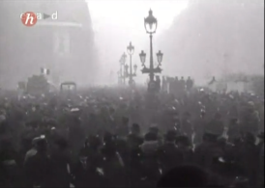](http://www.dailymotion.com/video/xm908e_le-11-novembre-1918_news)[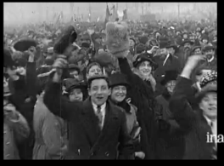](http://www.ina.fr/video/CPD12002830/1918-les-fetes-de-l-armistice-video.html)

Pour cette vidéo, diffuser sans le son, après avoir, dans la mesure où on le peut, redécouper ce document.